

SGx.xRS-S omvormer
Deze handleiding vervangt de handleiding van de omvormer NIET! Het is belangrijk dat je de richtlijnen en voorschriften van de omvormer handleiding volgt.
De Multi-PV functionaliteit van sungrow is ondersteund voor volgende omvormers: Sungrow SGx.xRS-S, Sungrow SGx.xRS, Sungrow SGx.xRT, Sungrow SGxxxCX, Sungrow SGxxxCX-P2, Sungrow SGxxxHX

Configuratie omvormer
De Jullix of Extender communiceert met de omvormer via modbus RTU(RS485). De Jullix en Extender communiceren aan 9600 bps, in de omvormer moet de modbus communicatie dus voor 9600 bps ingesteld worden. Het modbus-adres dient ingesteld of opgezocht te worden, dit Modbus adres moet in de Jullix of Extender ingesteld worden.
De omvormer moet in geforceerde modus staan.

RS485 Aansluiting
De Jullix of Extender wordt verbonden met de SGx.xRS via modbus/RS485 van de omvormer. Je vindt de RS485 aansluiting terug op de COM2 poort.
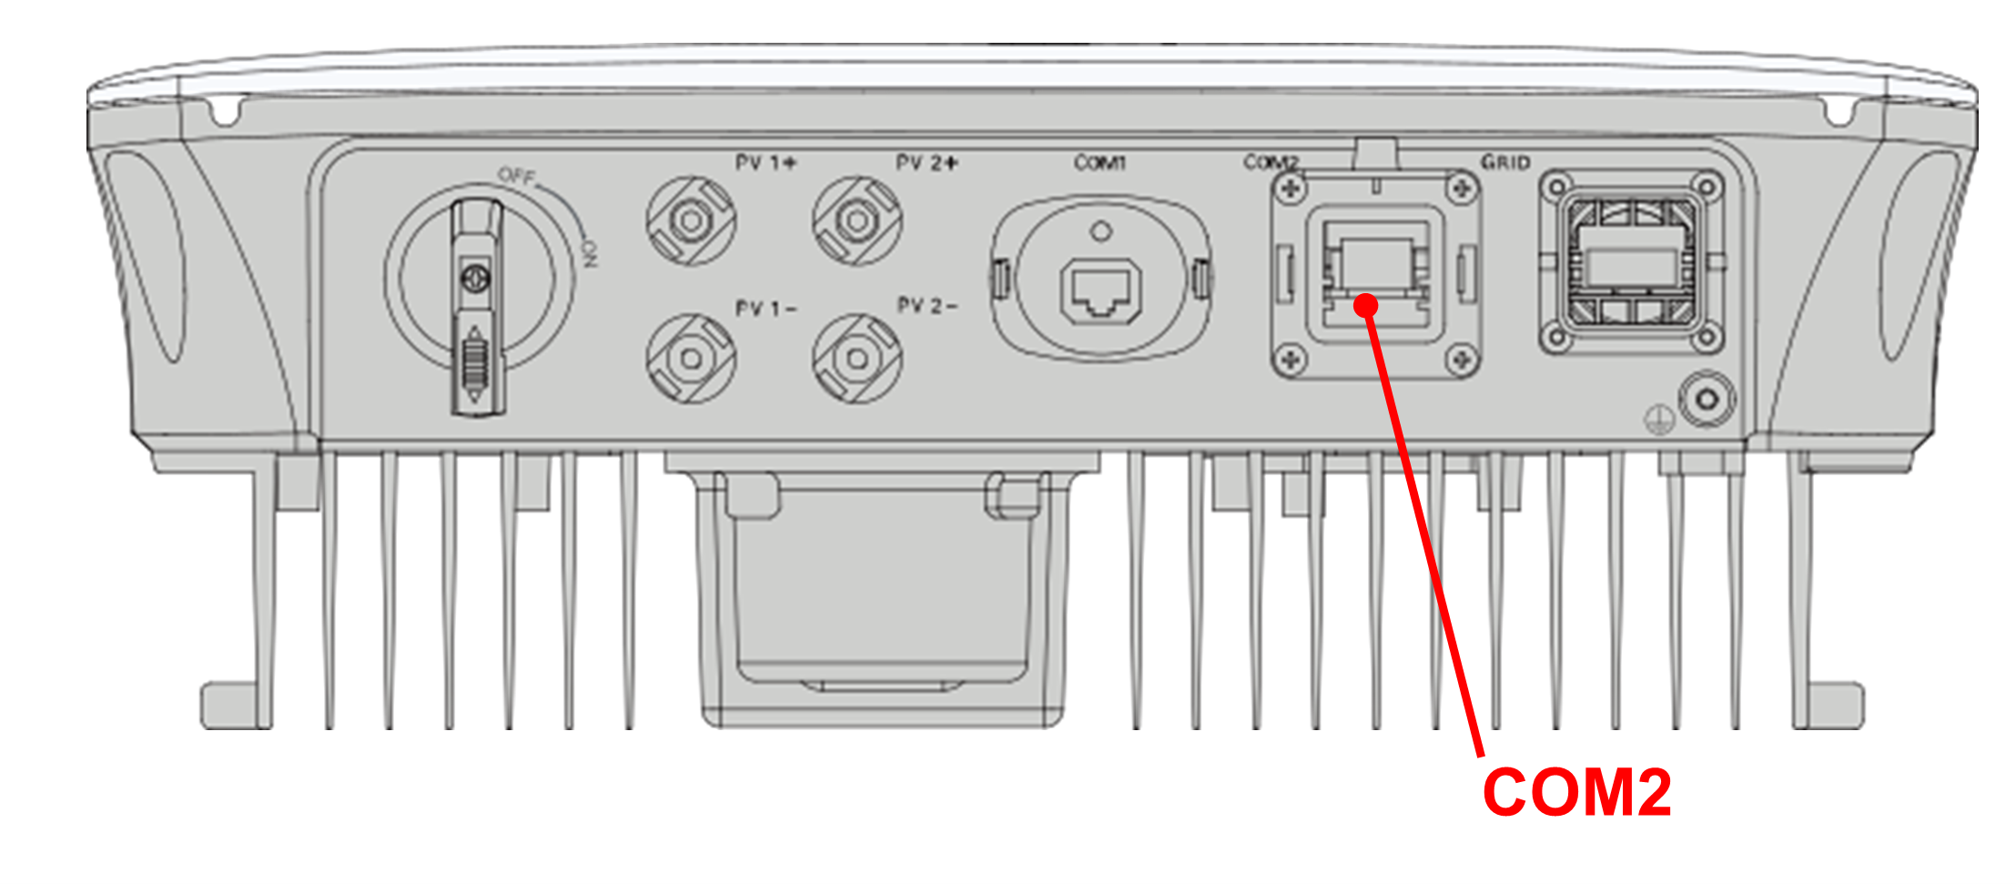

Aansluitschema
Signaal SUNGROW A1(1) → A en B1(2) → B.
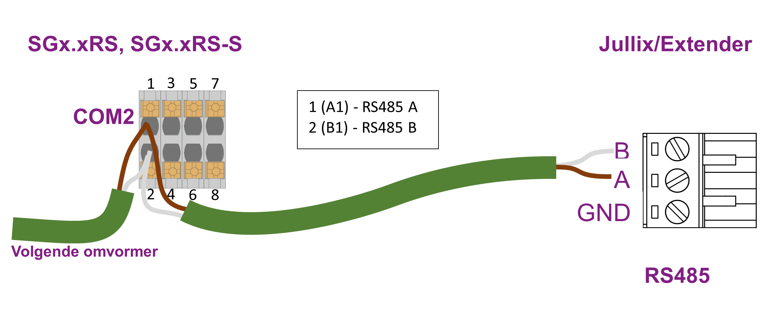
Raadpleeg de sungrow handleiding voor meer details.

Jullix/Extender voeding
Als de Jullix of Extender niet via de P1 poort wordt gevoed dien je nog een USB voeding te gebruiken.


Jullix/extender Modbus RTU configuratie
In de Jullix of Extender moet de omvormer communicatie nog geconfigureerd worden.
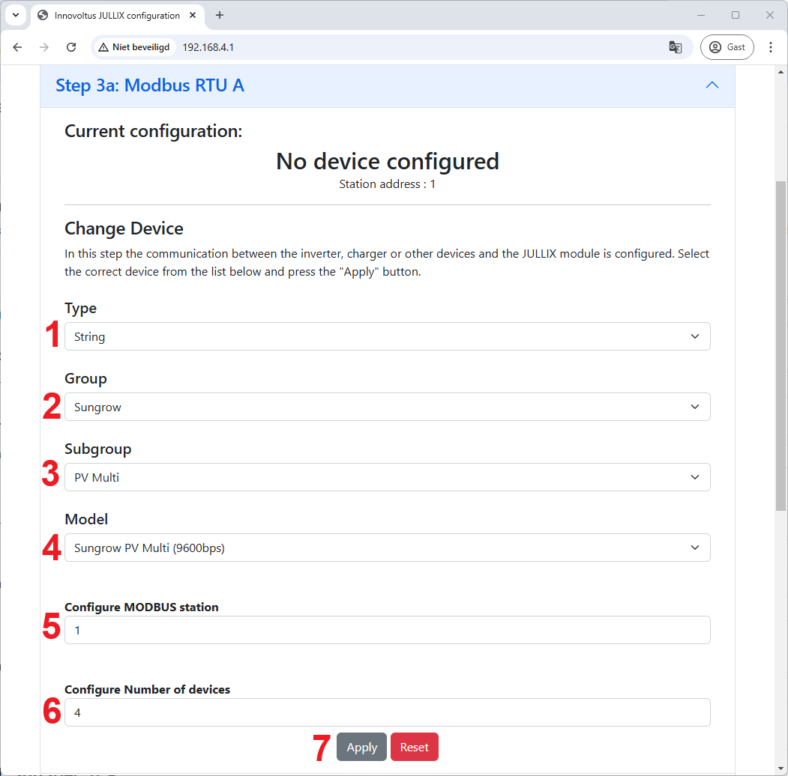
Wanneer je een Sungrow SGX.XRS-S string omvormer gebruikt, dan kies je in de modbus RTU configuratie bij Type: String (1) in de Group kies je Sungrow (2). In de Subgroup kies je in dit geval PV Multi (3) en vervolgens het juiste Model, bijvoorbeeld Sungrow PV Multi (9600bps) (4). In Configure modbus station stel je het juiste modbus adres in; meestal is dit 1 (5). Vervolgens geef je het aantal omvormers in bij Configure Number of devices (6). Via Apply (7) worden de instellingen bewaard.

